子供の日祈祷祭申込書 reservation form
Kodomo-no-hi Prayer Service for Boy’s, May. 04/ 2025
予約締め切り5月１日神護寺必着・deadline April 30 at temple.


Jingoji Buddhist Temple
502 Redmond-Fall City Rd. SE, Redmond, WA 98053 (phone) 425-222-4710

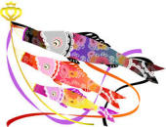


お子様のお名前 / Child's name
お子様の生年月日 / Child's birth date & year
保護者氏名 / parent’s or guardian’s name
ご住所 / address
電話番号 / phone number
願い事•心配事 （秘密厳守） [particular wish, concern, etc.(confidential)]

